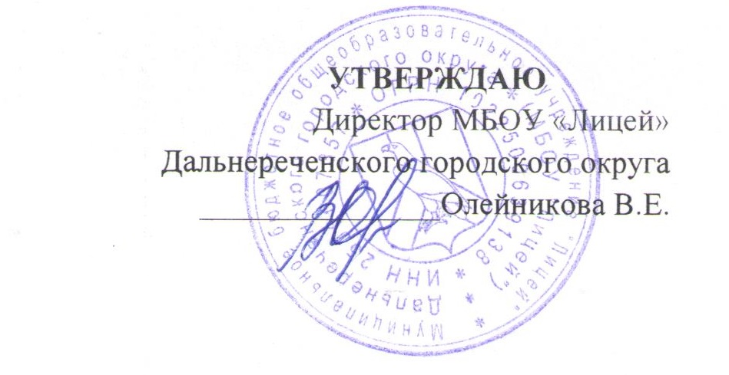

График плановых заседаний ПМПк

муниципального бюджетного образовательного учреждения «Лицей»

на 2023-2024 учебный год

Задачи:
- Обеспечение общей коррекционной направленности образовательного процесса, включающей в себя активизацию познавательной деятельности детей, повышение уровня их умственного и речевого развития, коррекцию недостатков эмоционально-личностного развития.
- Выявление потенциальных возможностей ребенка и выбор оптимальных для его развития образовательных программ в целях обеспечения индивидуального подхода в обучении воспитанников.
- Консультативная помощь семье в вопросах коррекционно-развивающего воспитания и обучения.

№  п/п | Содержание заседания | Сроки проведения | Ответственные
1. | -Обсуждение коррекционной работы с профильными специалистами и принятие решений по планированию дальнейшего взаимодействия.  - Составление карты индивидуально-го развития ребенка. | Октябрь  2023 года | Пелевина О.А  Янтудина Т.А  Баженова Е.А.
2. | - Анализ работы за полугодие.  - Отслеживание динамики развития психических процессов детей, входящих в группу с низким уровнем школьной зрелости.  - Разработка планов мероприятий по дальнейшей коррекционной работе с детьми, входящими в группу риска. | Январь-февраль 2024года | Янтудина Т.А. Пелевина О.А  Бродюк Т.Д  Баженова Е.А.
3. | - Анализ результатов работы всех специалистов по итогам года. | Май  2024 года | Пелевина О.А
4. | - Внеплановые заседания ПМПк | В течение года  по запросу | Члены ПМПк
5. | - Консультирование родителей и педагогов по вопросам воспитания, развития ребенка

График проведения заседаний ПМПк на 2023-2024 учебный год

№ п/п | Дата проведения заседания | Задачи | Ответственный
1. | октябрь | Своевременное выявление детей с особеннос-тями в физическом и (или) психическом развитии и (или) отклонениями в поведении, проведение их комплексного психолого-медико-педагогического обследования и подготовки по результатам обследования рекомендаций по оказанию им психолого-медико-педагогической помощи и организации их обучения и воспитания, а также подтверждения, уточнения или изменения ранее данных рекомендаций. | Пелевина О.А.
2. | январь |  | Пелевина О.А.
3. | апрель |  | Пелевина О.А.

Документация
психолого-медико-педагогического консилиума
МБОУ «Лицей»

- Карта сопровождения воспитанника;
- Журнал предварительной записи детей на обследование ПМПк;
- Журнал регистрации заключений и рекомендаций специалистов ПМПк;
- Листы динамики развития воспитанника;
-Индивидуальный образовательный план;
-График плановых заседаний ПМПк.

